Criado por: | Henrique Abrileri
Validado por: | (Superior Imediato para validação e aprovação)
Data de Criação: | 18/11/2016
Data de Validade: | (Data de validade do procedimento)
Versão: | 1.0
Grupo Solucionador Responsável: | Field Service

- Objetivo
O objetivo desse procedimento é realizar a instalação do software Adobe Flash Player na máquina do Colaborador.

- Aplicação
Todas as áreas da Empresa, incluindo todos os prestadores de serviços que tenham acesso aos ativos e ao ambiente da Empresa.

- Definições
Abertura de Requisição de Serviço.

- Procedimento

  - Para instalar o software na versão mais atualizada, acessar o navegador e no google pesquisar por Adobe Flash Player

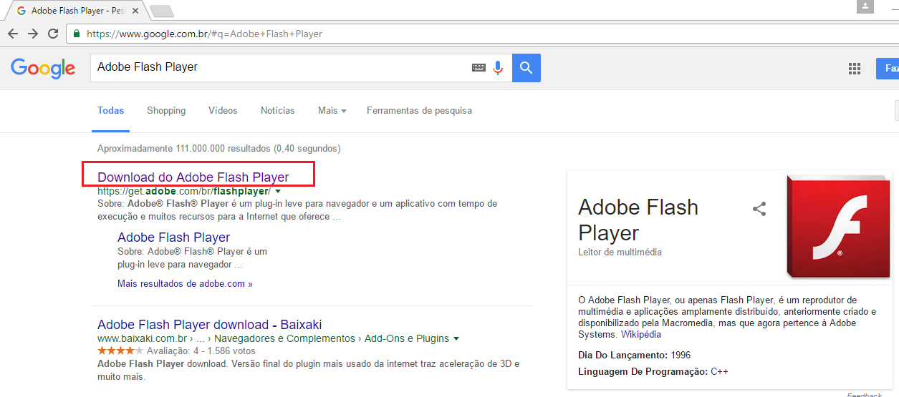

  - Na página seguinte, desmarcar as ofertas opcionais e clicar em Instalar Agora:

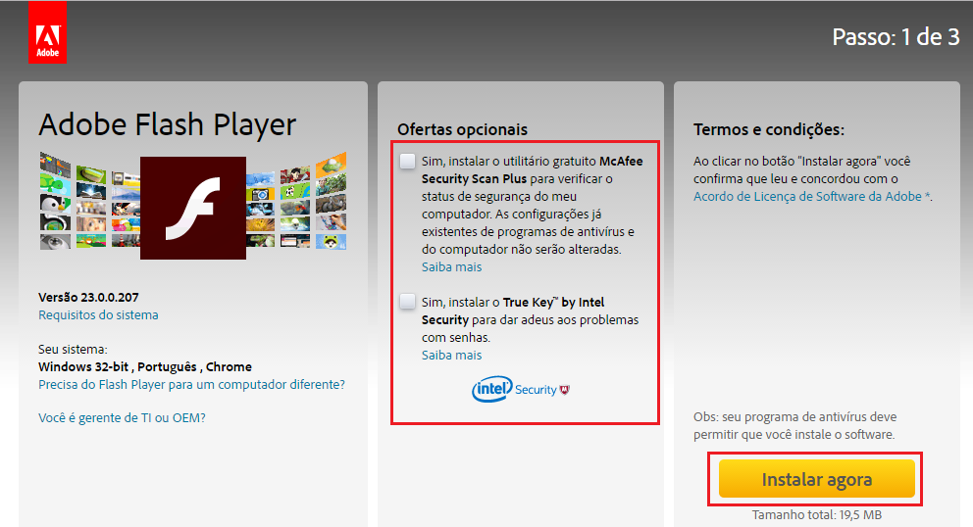

  - Depois que carregar a página, o arquivo executável seria baixado, quando terminar, clicar na parte inferior da página, executar o arquivo:

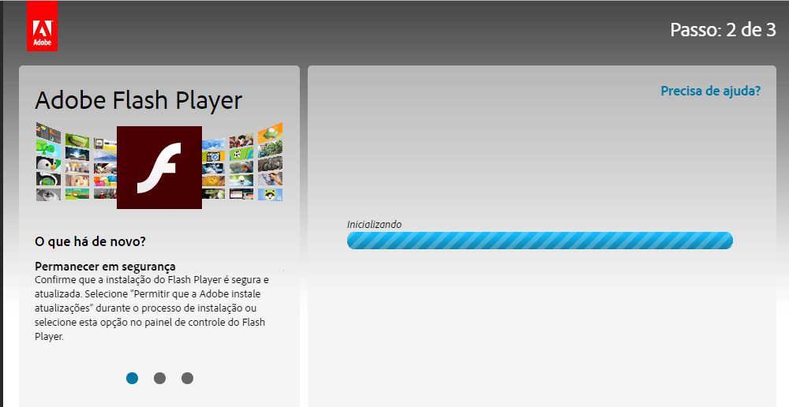

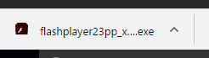

  - Clicar em sim:

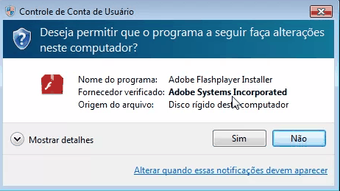

  - Selecione para permitir que o Adobe instale atualizações, clicar em próximo:

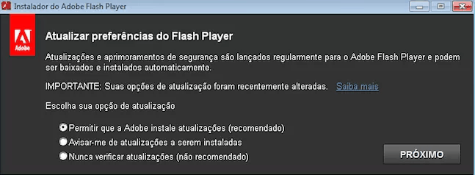

  - Aguarde o instalador baixar o plugin:

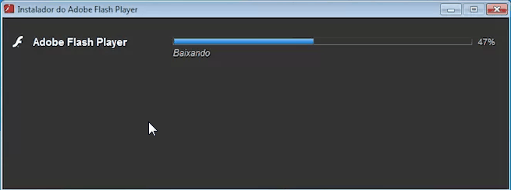

  - Clicar em concluir, pronto, o plugin foi instalado na máquina do Colaborador.

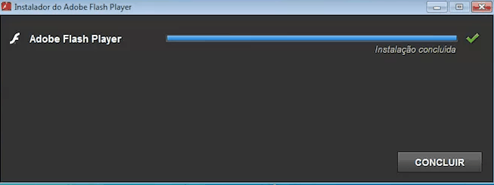

Alteração realizada | Responsável | Data

